Модуль 3. Получение информации из базы данных. Алгоритмы проведения документов

День 10. Чтение информации из базы данных, создание отчетов

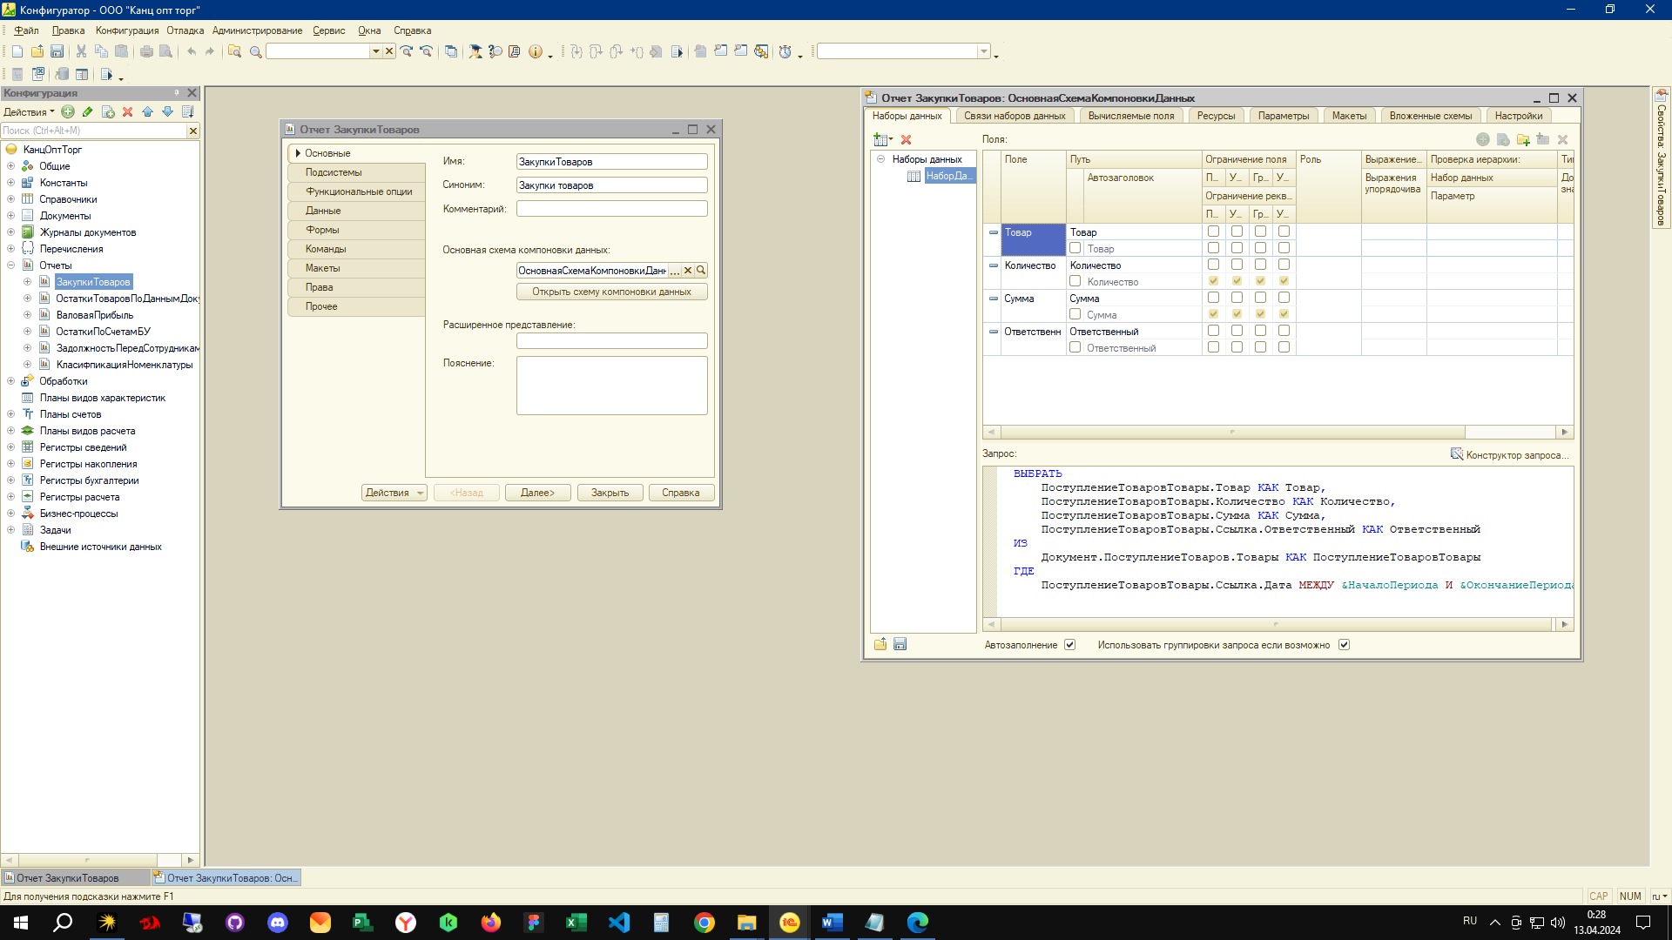

Рисунок 1 – 1С отчет

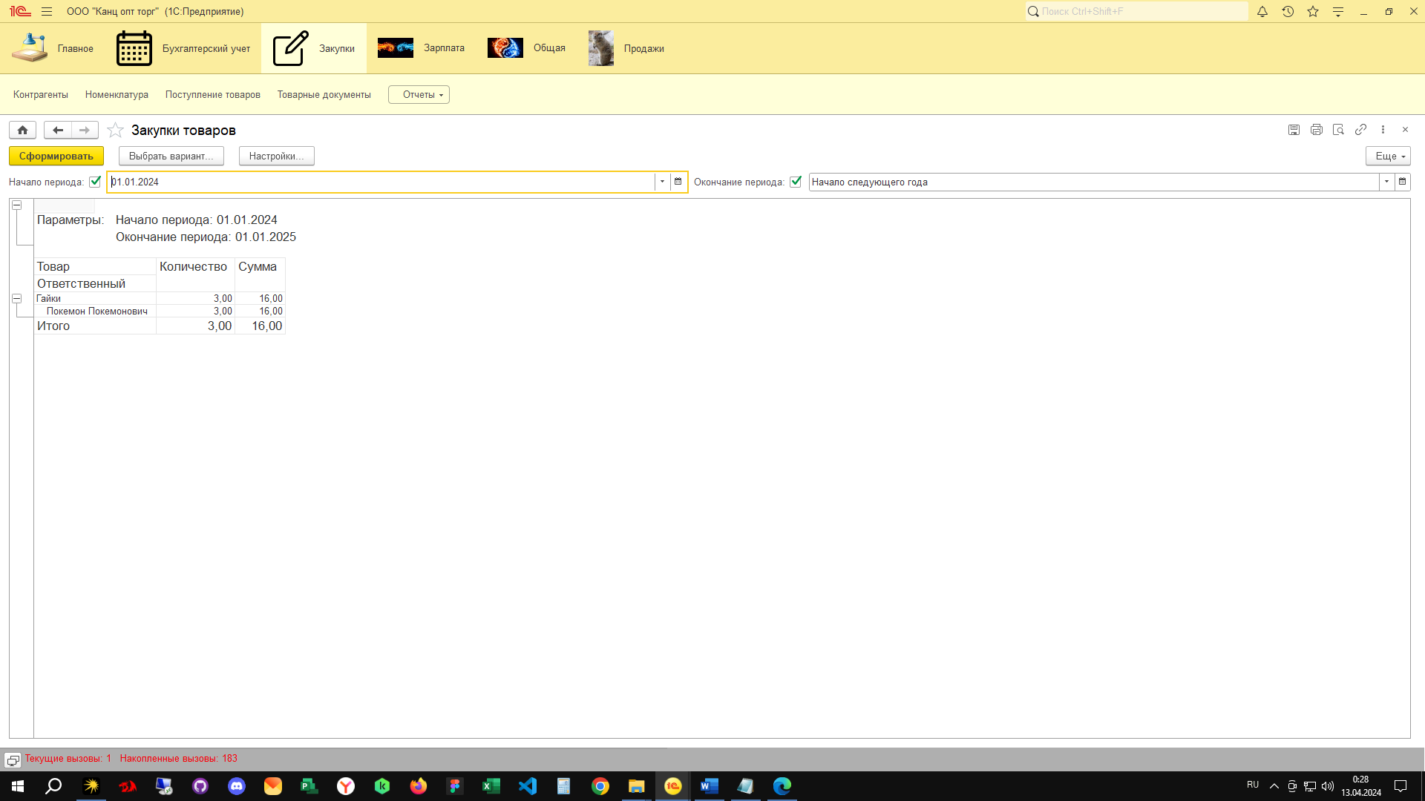

Рисунок 2 – 1С Интерфейс пользователя